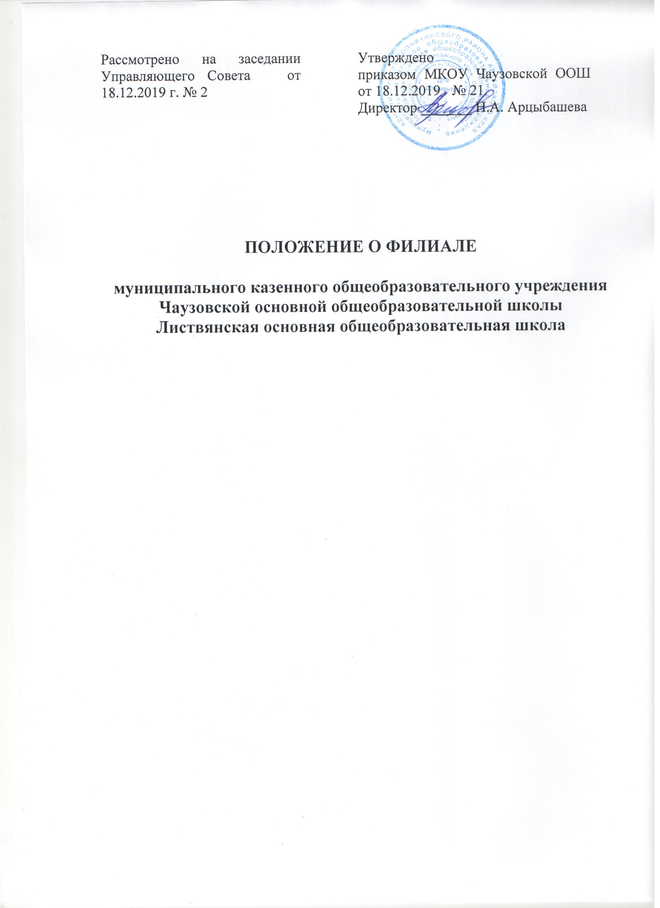

|  |  |  |
| --- | --- | --- |
| Рассмотрено на заседании Управляющего Совета от 18.12.2019 г. № 2 |  | Утверждено  приказом МКОУ Чаузовской ООШ от 18.12.2019 № 21  Директор _______ Н.А. Арцыбашева |

**ПОЛОЖЕНИЕ О ФИЛИАЛЕ**

**муниципального казенного общеобразовательного учреждения**

**Чаузовской основной общеобразовательной школы**

**Листвянская основная общеобразовательная школа**

**1. Общие положения**

1. Муниципальное казенное общеобразовательное учреждение Чаузовская основная общеобразовательная школа имеет филиал – Листвянская основная общеобразовательная школа (далее – «Филиал»).
2. Филиал создан на основании Постановления Администрации Топчихинского района Алтайского края от 25.04.2014 года №185, с целью обеспечения повышения качества образования, доступа учащихся к материально-техническим, кадровым, финансовым ресурсам.
3. Место нахождения Филиала- 659083, Алтайский край, Топчихинский район, с. Листвянка, ул. Центральная, 32.
4. Наименование Филиала:

- полное: филиал муниципального казенного общеобразовательного учреждения Чаузовской основной общеобразовательной школы – Листвянская основная общеобразовательная школа;

- сокращенное: Листвянская ООШ (филиал).

1. Деятельность Филиала осуществляется в соответствии с законодательством Российской Федерации, Уставом Школы и настоящим Положением.
2. Ответственность за деятельность филиала несет Школа. Директор Школы осуществляет общий контроль за деятельностью Филиала.
3. Филиал не является юридическим лицом, не обладает собственной правоспособностью и не может быть истцом или ответчиком в суде, либо стороной в договоре.
4. Лицензирование и государственная аккредитация Филиала осуществляется в порядке, установленном законодательством Российской Федерации.
5. Наименование филиала, его местонахождение, реквизиты распорядительного документа учредителя о создании, переименовании Филиала отражаются в Уставе Школы.
6. Регистрация Филиала производится по фактическому адресу юридического лица.
7. Филиал с согласия директора Школы может иметь печать и штамп.

**2. Образовательная деятельность филиала**

1. Филиал создан в целях обеспечения доступности общего образования и обеспечения благоприятных условий для обучения, воспитания и развития граждан в соответствии с их склонностями, способностями, интересами и состоянием здоровья.
2. Филиал реализует следующие основные образовательные программы в соответствии Лицензией Школы: начального общего, основного общего образования.
3. Содержание образования в Филиале определяется образовательными программами, разрабатываемыми и утверждаемыми Школой. Филиал при разработке приложений к ОП руководствуется локальными нормативными актами Школы.
4. Организация образовательного процесса в Филиале осуществляется в соответствии с учебным планом, расписанием занятий, а также календарным годовым учебным графиком, утверждаемым директором Школы.
5. Обучение и воспитание в Филиале ведутся на русском языке.
6. Количество и наполняемость классов определяются нормативными требованиями, санитарными нормами и условиями для осуществления образовательного процесса.
7. Процедуры, связанные с учебным процессом производятся согласно Уставу Школы.

2.8. Медицинское обслуживание обучающихся в Филиале обеспечивается согласно Договора.

2.9. Организация питания в Филиале проводится на основания Положения об организации питания Школы.

**3. Участники образовательных отношений**

3.1*.* Участниками образовательных отношений являются обучающиеся, родители (законные представители) несовершеннолетних обучающихся, педагогические работники и их представители, организации, осуществляющие образовательную деятельность.

3.2. Отношения Филиала с обучающимися и их родителями (законными представителями) регулируются в порядке, установленном Уставом Школы.

3.3. При приёме в МКОУ Чаузовскую ООШ - филиал Листвянская ООШ организация, осуществляющая образовательную деятельность, обязана ознакомить поступающего и (или) его родителей (законных представителей) со своим Уставом, с лицензией на осуществление образовательной деятельности, со свидетельством о государственной аккредитации, с образовательными программами и другими документами, регламентирующими организацию и осуществление образовательной деятельности, права и обязанности обучающихся.

Дети с ограниченными возможностями здоровья принимаются на обучение по адаптированной основной общеобразовательной программе только с согласия родителей (законных представителей) и на основании рекомендаций психолого-медико-педагогической комиссии.

1. Лица, указанные в п.3.1, настоящего Положения, должны быть ознакомлены с Положением о филиале.
2. Права и обязанности обучающихся и родителей (законных представителей) обучающихся в Филиале определяются локальными нормативными актами Школы.
3. Для работников Филиала работодателем является Школа в лице директора.
4. Срок действия трудового договора определяется работником и работодателем при его заключении.

3.8. Отношения между работниками и работодателем регулируются трудовым договором, в соответствии с Трудовым кодексом Российской Федерации, Уставом Школы, коллективным договором.

3.9. Приём, перевод и увольнение работников Филиала осуществляется на основании приказа директора Школы.

3.10. Педагогические работники Филиала являются членами педагогического совета Школы в соответствии с Положением о педагогическом совете Школы.

1. Родители (законные представители) обучающихся, вправе участвовать в управлении Филиалом через членство в органах государственно-общественного управления, определенных Уставом Школы.
2. В Филиале может быть организована работа родительского комитета.

**4. Управление филиалом**

1. Управление Филиалом осуществляется в соответствии с законодательством Российской Федерации, настоящим Положением и Уставом Школы.
2. Управление Филиалом осуществляется директором Школы.

**5. Имущественная и финансовая деятельность Филиала**

5.1. Филиал в соответствии с законодательством Российской Федерации, Уставом Школы, Положением о филиале наделяется имуществом создавшего его юридического лица.

5.2. Имущество филиала учитывается на отдельном балансе и на балансе Школы.

5.3. Филиал пользуется закрепленным за ним имуществом в соответствии с Положением о филиале.

1. Деятельность Филиала финансируется учредителем Школы в соответствии с утвержденными нормативами.
2. Филиал в срок, определяемый директором Школы, предоставляет отчет об использовании бюджетных и внебюджетных финансовых средств и другую установленную отчетность.
3. Право владения, пользования, распоряжения осуществляет руководитель Филиала на основании доверенности, выданной директором Школы.
4. Филиал обязан эффективно и по назначению использовать и обеспечить сохранность закреплённого за ним имущества, не допускать ухудшения технического состояния имущества, помимо его ухудшения, связанного с нормативным износом в процессе эксплуатации.
5. Филиал не вправе производить продажу, безвозмездную передачу, отдавать в залог, производить иные действия, которые могут повлечь за собой отчуждение закреплённого имущества.
6. Филиал имеет собственную смету расходов. Общая сумма по смете Филиала включается в смету Школы отдельной строкой.
7. Филиал по согласованию со Школой вправе привлекать в порядке, установленном законодательством Российской Федерации, дополнительные финансовые средства за счет добровольных пожертвований и целевых взносов физических и (или) юридических лиц, в том числе иностранных граждан и (или) иностранных юридических лиц.

**6. Создание и ликвидация Филиала, внесение изменений в настоящее Положение**

6.1. Филиал образовательной организации создается и ликвидируется в порядке, установленном гражданским законодательством, с учетом особенностей,  
предусмотренных Федеральным законом от 29 декабря 2012 г. № 273-ФЗ «Об образовании в Российской Федерации».

6.2. Принятие органом местного самоуправления решения о ликвидации Филиала общеобразовательной организации осуществляется в порядке, установленном частями 11 и 12 статьи 22 Федерального закона от 29 декабря 2012 г. № 273-ФЗ «Об образовании в Российской Федерации».

1. Принятие органом местного самоуправления решения о ликвидации Филиала муниципальной образовательной организации допускается на основании положительного заключения комиссии по оценке последствий такого решения.
2. Принятие решения о ликвидации Филиала муниципальной общеобразовательной организации, расположенной в сельском поселении, не допускается без учета мнения жителей данного сельского поселения.
3. Филиал создается и ликвидируется приказом директора Школы после принятия Учредителем соответствующего решения.
4. При ликвидации Филиала Школа берет на себя ответственность за перевод обучающихся в другие общеобразовательные организации по согласованию с их родителями (законными представителями).

6.5. Школа несет субсидиарную ответственность по обязательствам Филиала.

6.6. Дополнения и изменения настоящего Положения принимаются и утверждаются распорядительным документом (приказом) директора Школы.

6.7. Ответственность за своевременность внесения в настоящее Положение изменений и дополнений, возникших в связи с изменением действующего законодательства, возлагается на директора Школы.